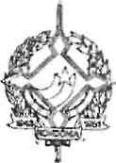
GOVERNO DO ESTADO DE RONDÔNIA GOVERNADORIA

DECRETO N. 848 DE 07 DE fevereiro DE 1983.

0 GOVERNADOR DO ESTADO DE RONDÔNIA, no uso de suas atribuições legais, autoriza o Sr. REGINALDO VIEIRA DE VASCONCELOS, ocupante do Cargo em Comissão de Secretário de Estado de Industria, Comercio, Ciência e Tecnologia, para tratar junto ao Ministério do Interior, da captação de recursos para projetos de beneficiamento de produtos agrícolas, no período de 17 a 20.01.83, na cidade de Brasília-DF.

Porto Velho (RO), 07 de fevereiro de 1.983
JORGE TEIXEIRA DE OLIVEIRA
GOVERNADOR

•

